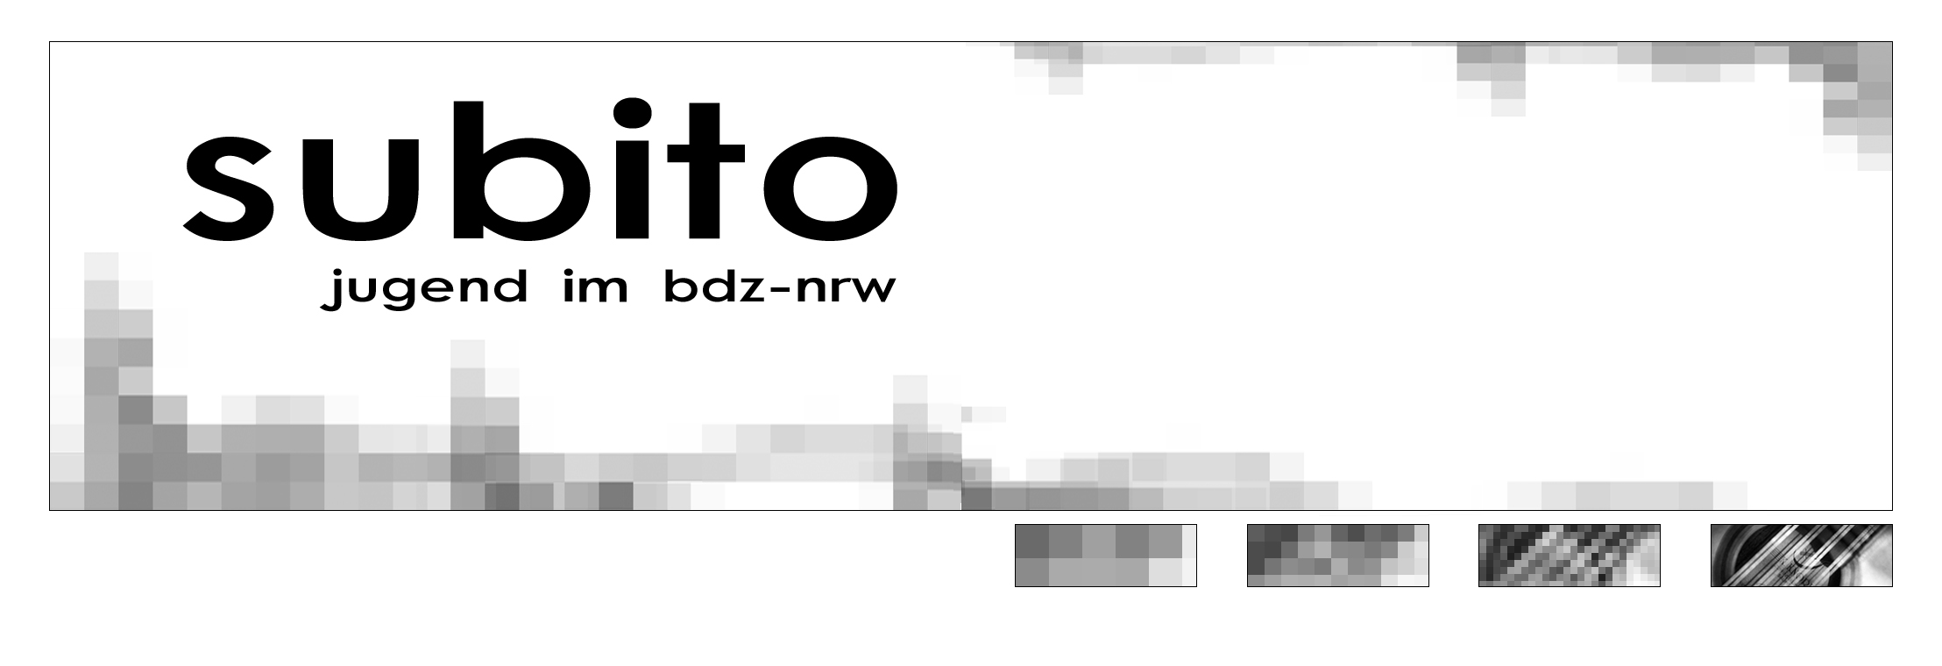

Juni 2006

Liebe Zupfer!

Ein aufregendes Wochenende ist vorbei und ich hoffe ihr hattet alle sehr viel Spaß in Bamberg beim Eurofestival der Zupfmusik. Alle die nicht da waren haben wirklich etwas verpasst, denn neben den wahnsinnig vielen Konzerten, die das Festival zu bieten hatte, gab es auch noch eine Menge Workshops und die Instrumenten-Ausstellungen.

Als wir am Donnerstag mit dem JZO in Bamberg endlich ankamen (wir hatten eine sehr lange Busfahrt), regnete es leider, dafür hatten wir aber genug Zeit um uns die Abend Konzerte anzuschauen.

Der Regen hörte in den nächsten Tagen nicht auf, was aber nicht schlimm war, denn der interessante Teil des Festivals fand ja sowieso drinnen statt. Ich habe für meinen Teil sehr viele tolle Konzerte gehört und eine Menge Neues über Mandoline und Co. gelernt. Oder wusstet ihr, dass Jazz auf der Mandoline so toll klingt?

An dieser Stelle ist auch noch mal die Organisation vor Ort ganz doll zu loben.

Das Essen mittags und vor allem bei der Come together Party war super!!!!!
Und die Konzerte haben eigentlich auch reibungslos funktioniert.
Manchmal war das springen zwischen den einzelnen Programmpunkten ein bisschen anstrengend und klappte nicht immer ganz so wie geplant, aber wir waren ja flexibel.

Im Grunde war Bamberg 2006 ein rundum gelungenes Festival und wir freuen uns schon wieder auf 2010 und die ganzen Landes- und Bundesmusikfeste zwischendurch!

Nächstes mal werden ich euch über den Bundes Wettbewerb von Jugend Musiziert informieren verbleibe bis dahin mit einem Gut Klang!

Liebe Grüße

Angela

Impressum

Herausgeber: Jugend im BDZ-NRW
Redaktion:Angela Heibges
Redaktionsanschrift: Kollegienweg 56, 53121 Bonn
Tel: 0228/8198806
angelaheibges@hellokitty.com

